附件1-19
活動主題 | 全民國防教育防衛動員實作課程  傷患包紮與運送
活動日期 | 111年4月28日
活動地點 | 黎明技術學院
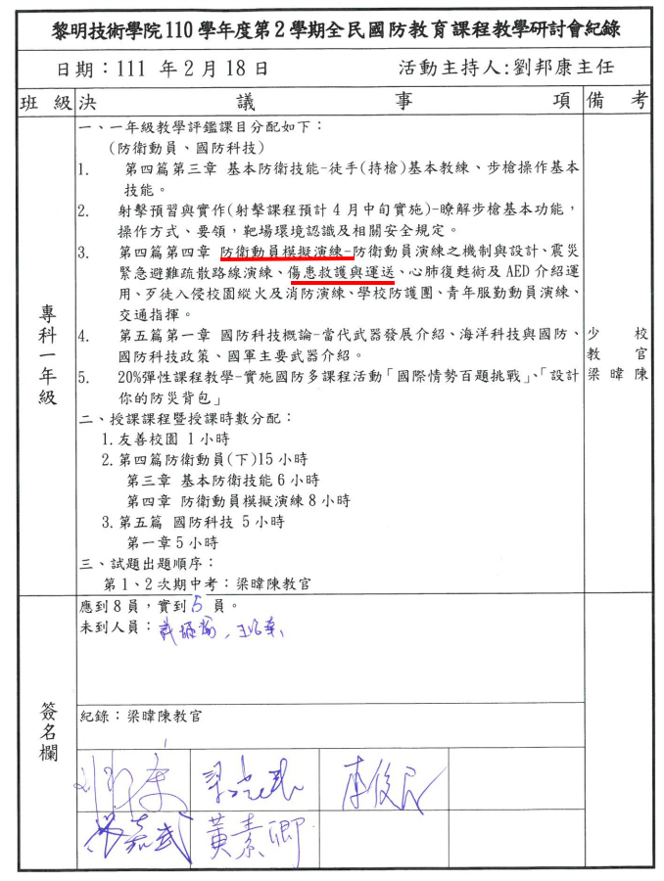 |  | 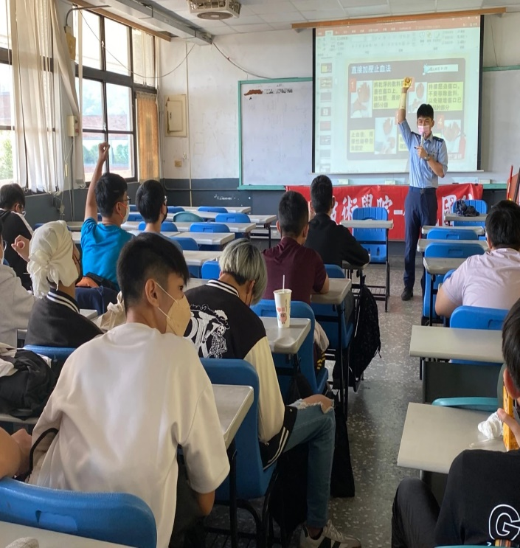
說明：國防多元創意課程-傷患包紮與運送教學規劃表 |  | 說明：梁教官說明止血止壓方式
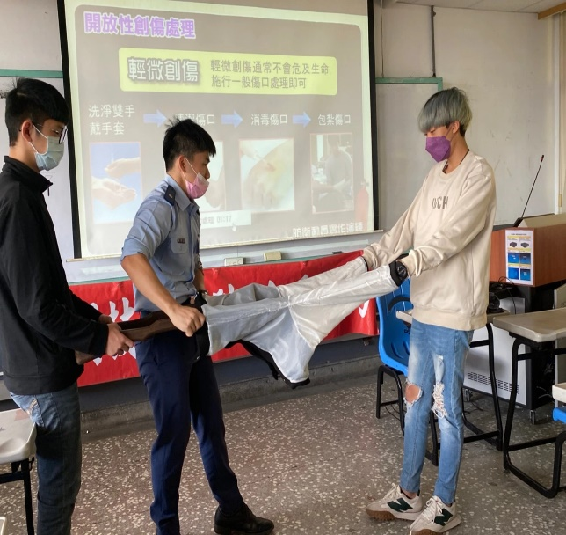 |  | 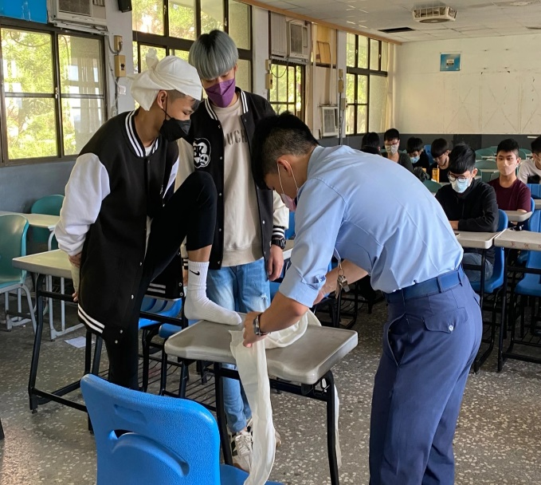
說明：梁教官教學利用外套製作擔架 |  | 說明：梁教官教導腳踝包紮方式

附件1-19
活動主題 | 全民國防教育防衛動員實作課程  傷患包紮與運送
活動日期 | 111年4月28日
活動地點 | 黎明技術學院
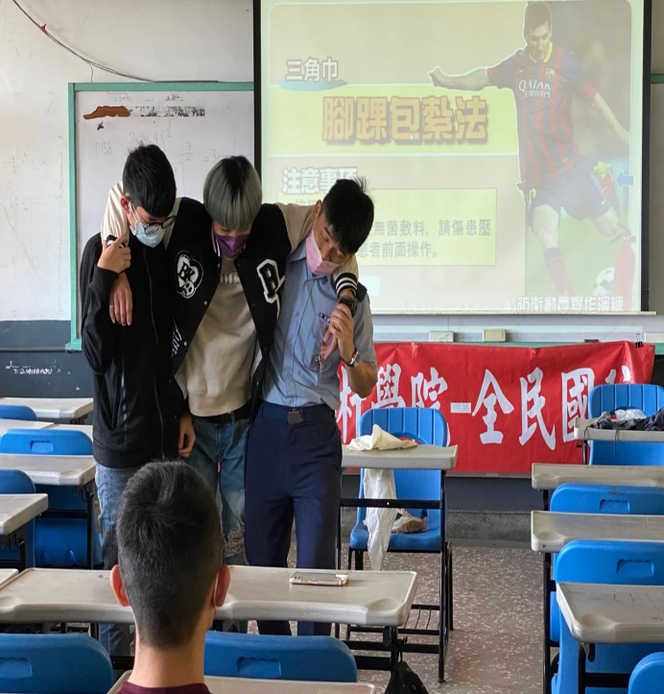 |  | 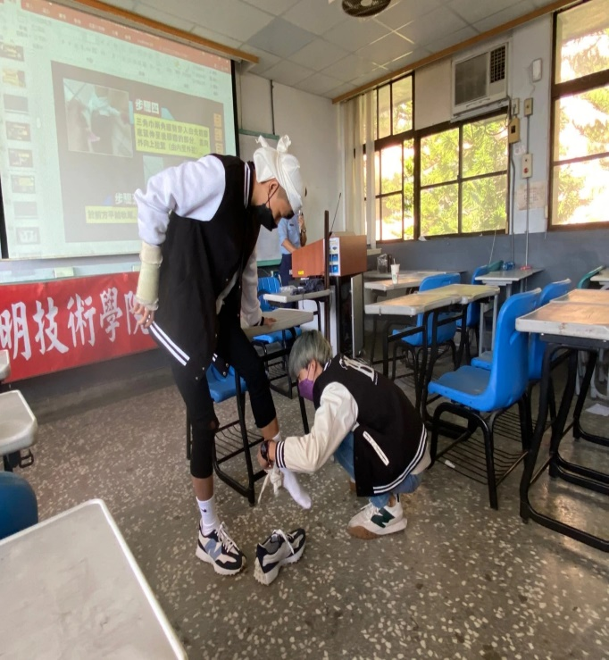
說明：梁教官介紹雙人搭肩搶救法 |  | 說明：同學互相實施腳踝包紮法
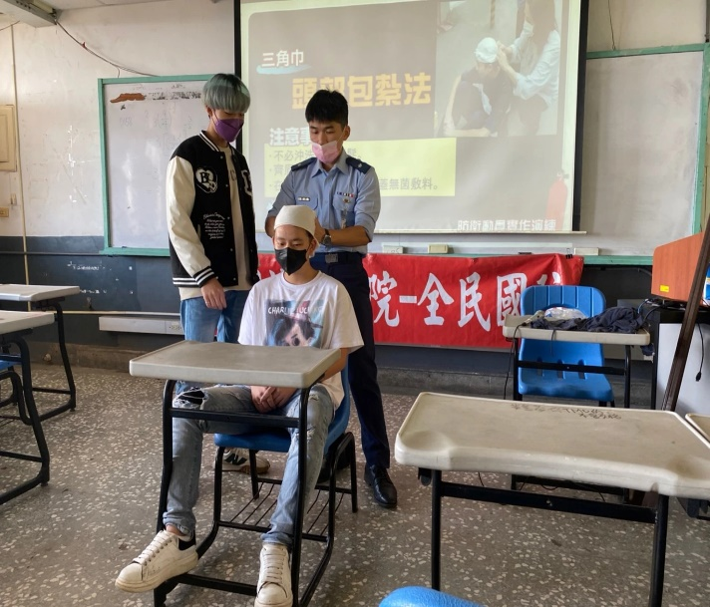 |  | 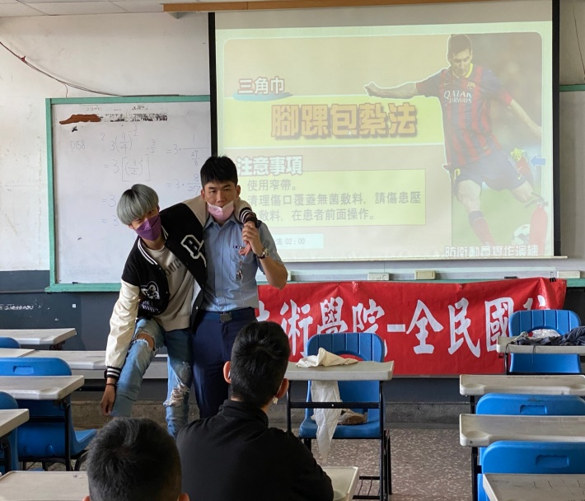
說明：梁教官教學頭部包紮法 |  | 說明：梁教官教導單人搶救運送方式

